ẾCH ĐỘT BIẾN GEN Tên chương trình : FROGS.???
Cuộc sống an nhàn với thức ăn đầy đủ và đa dạng tại các đống rác thành phố đã sinh ra thế hệ các chú ếch đột biến gen. Trên con đường dẫn đến bải rác thành phố có n đống rác, đánh só bắt đầu từ 0 đến n-1 từ trái qua phải. Đống rác thứ i có độ cao h_{i} (i = 0 ÷ n-1, 0 < h_{i} ≤ 10⁹, 0 < n ≤ 10⁶, h_{i} – nguyên). Trên mỗi đống rác hiện có một chú ếch sống. Đến tuổi trưởng thành, mỗi chú ếch đều muốn đi tìm một chổ sống tốt đẹp hơn bằng cách nhảy sang đống rác cao hơn gần nhất bên phải. Chú ếch ở đống rác thứ i có thể thực hiện đươc J_{i} bước nhảy (0 < J_{i} < n). Bãi rác thành phố có độ cao lớn hơn mọi đống rác trên đường. Ta ký hiệu độ cao này là -1 (vì không cần và cũng không thể biết chính xác).
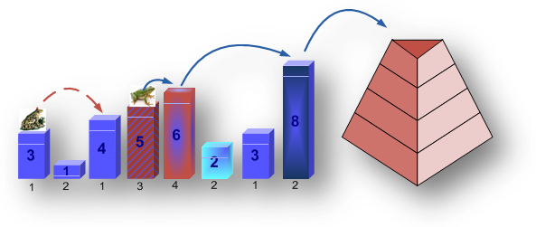
Ví dụ, có 8 đống rác với độ cao tương ứng từ trái sang phải là 3, 1, 4, 5, 6, 2, 3 và 8. Số bước nhảy mỗi chú ếch có thể thực hiện là 1, 2, 1, 3, 4, 2, 1, 2. Sau khi di chuyển hết khả năng của mình, chú ếch ở đống rác 0 sẽ tới được đống rác 2 với độ cao là 4, còn chú ếch ở đống rác 3 – tới được bải rác thành phố (độ cao -1).
Yêu cầu: Hãy xác định độ cao nơi ở mới của mỗi chú ếch.
Dữ liệu: Vào từ file văn bản FROGS.INP:
- Dòng đầu tiên chứa số nguyên n,
- Dòng thứ 2 chứa n số nguyên h₀, h₁, …, h_{n-1},
- Dòng thứ 3 chứa n số nguyên J₀, J₁, …, J_{n-1}.
Kết quả: Đưa ra file văn bản FROGS.OUT một dòng chứa n số nguyên – độ cao nơi ở mới của mỗi chú ếch.
Ví dụ:
FROGS.INP |  | FROGS.OUT
8  3 1 4 5 6 2 3 8  1 2 1 3 4 2 1 2 |  | 4 5 5 -1 -1 8 8 -1

